1655211709(1)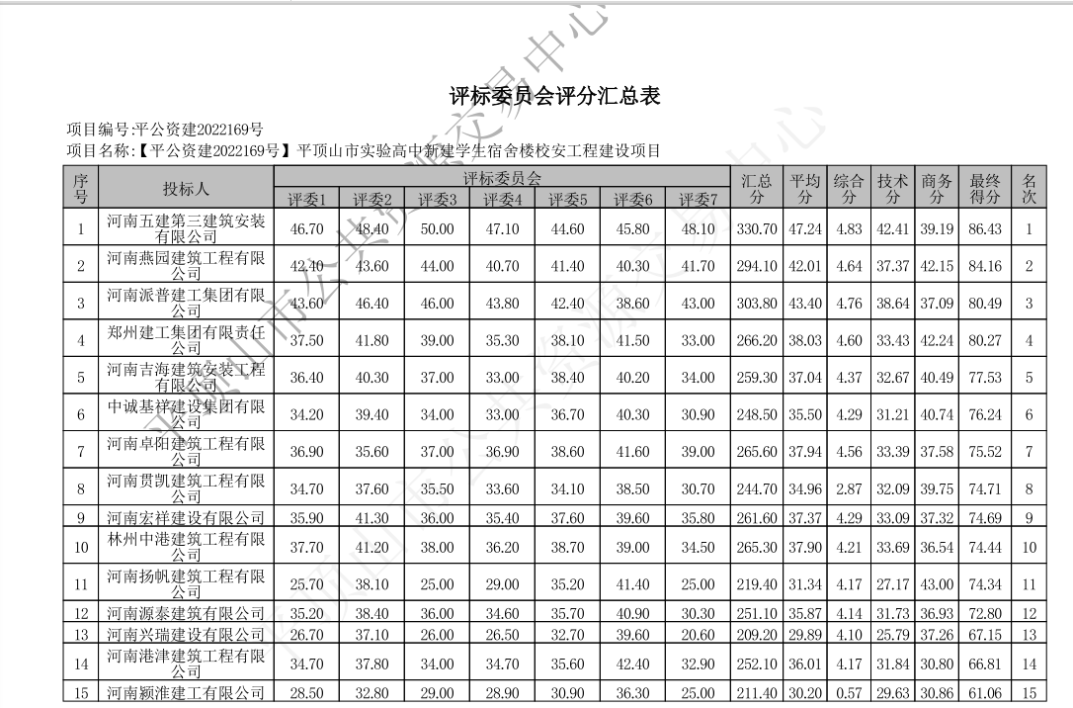

1655211709(1)